如何通过驱动精灵更新Android手机驱动
步骤1：更新Chrome浏览器。访问https://cocorobo.cn/download
或https://www.google.cn/chrome/index.html，下载并安装推荐的Chrome浏览器。

步骤2：前往驱动精灵官网。访问https://www.drivergenius.com/，下载并安装网卡版驱动精灵。另外，你也可以使用http://file.drivergenius.com/DGSetup_Home_KZ.exe下载。

步骤3：连接设备。确保可可派通过数据线与电脑连接。
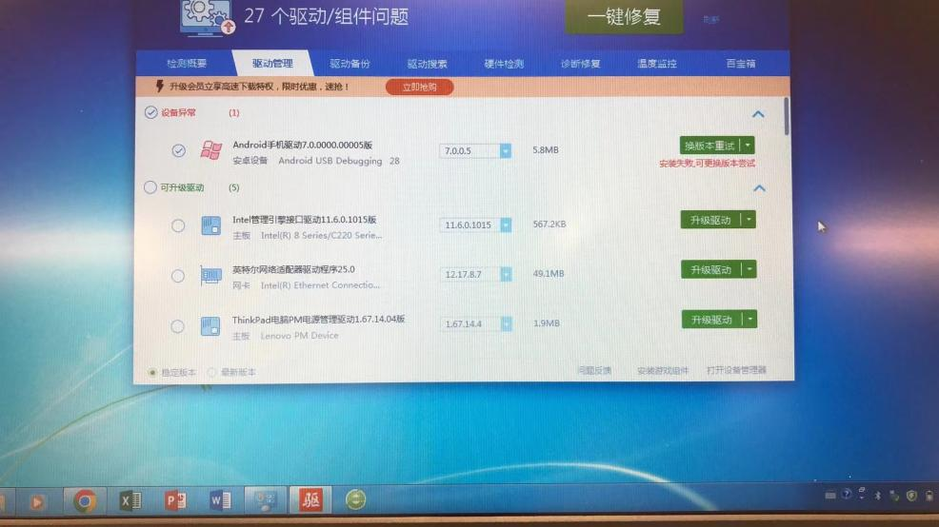

步骤4：运行驱动精灵并检索待更新驱动。安装后运行驱动精灵，在“立即检索”前，确保设备与电脑相连，这样才能在驱动精灵检索到待更新的Android手机驱动。运行立即检索后，可能会发现有多个驱动需要更新，只需要更新上面的第一个Android手机驱动就可以了。
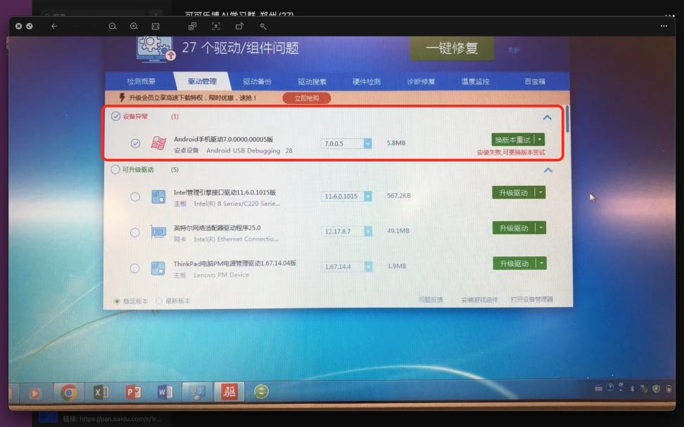
提示：如果出现"安装失败、可更换版本尝试"的报错，请忽略。CocoBlockly Pi所需要安装的ADB Driver已完成更新。重新登录CocoBlockly Pi，硬件可以正常连接。如果您有任何问题或意见，请随时联系我。

